优等生训练卷（16）
一、填空题：
1、设$a>0$，且$a^{2}+{\left(a+1\right)}^{2}+\left(a^{2}+a\right)=4$，则a=_________
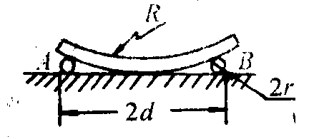
2、已知方程$x^{2}−5x+m=0$的两根为α，β，且3α+4β=10，则的值等于_________。
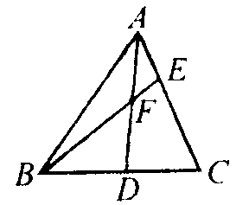
3、一块巨大的钢板是圆柱侧面的一部分，为求圆柱底面半径R，把钢板放在平地上，两侧用两根半径为r的钢棒垫在钢板与地面之间，横截面如图所示，量得两根钢棒外缘A，B之间的距离是2d，试用r和d的代数式表示R，得R＝_________
4、如图，AD是△ABC的中线，E是AC上的一点，BE交AD于F，已知AC=BF，∠C=70⁰，∠EBC＝40⁰，则∠DAC的度数等于_________
5、当k取不同整数时，经过第一、二、四象限的所有直线$y=\left(2k−1\right)x+k+2$与坐标轴在第一象限围成一个多边形，这个多边形的面积等于_________
二、解答题：
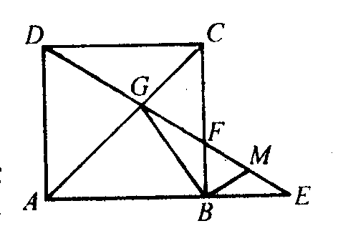
6、先化简，再求值：$\left(\frac{\sqrt{x}}{1+\sqrt{x−1}}+\frac{1−\sqrt{x−1}}{\sqrt{x}}\right){\left(\frac{1+\sqrt{x−1}}{\sqrt{x}}+\frac{\sqrt{x}}{1−\sqrt{x−1}}\right)}^{−1}+\frac{1+\sqrt{x−1}}{1−\sqrt{x−1}}$，其中$x=3−\sqrt{2}$
7、如图，延长正方形ABCD的一边AB到E，DE分别交AC，BC于G，F，∠GBM＝90⁰，M在EF上。
（1）求证：M是EF中点；
（2）若BE=$\frac{1}{2}$AB，求tg∠BGM的值。
8、已知a、b、c是Rt△ABC三边的长，$a<b<c$，
（1）求证：关于x的方程$a\left(1−x^{2}\right)−2\sqrt{2}\text{bx}+c{\left(1+x\right)}^{2}=0$有两个不相等的实数根；
（2）若c=3a，$x_{1},x_{2}$是这个方程的两根，求$x_{1}^{2}+x_{2}^{2}$的值。
9、如图，点M的坐标为（3，0），⊙M的半径为5，且与x轴交于点A，B，与y轴交于点C、D。点P的坐标是$\left(−\frac{\text{16}}{3},0\right)$
（1）求证：PC是⊙M的切线；
（2）过P作⊙M的割线，交⊙M于E，F，连结OE。设OE=t，PF=u，求u与t的函数关系式和自变量t的取值范围；
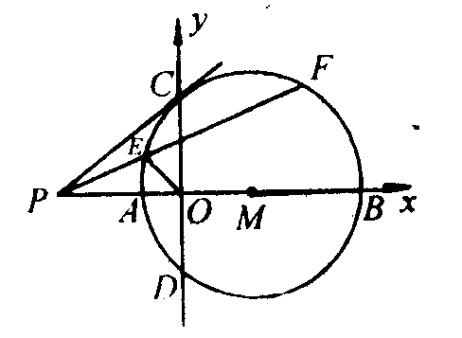
（3）当t为何值时，E是PF的中点？

